设备供货带动耗材复购，怎样让一次成交形成可追溯的持续供货关系｜云上订货系统
设备经销商常能做好开机和首批交付，却在三个月后丢掉耗材订单。客户原来买的哪一款机器、何时投用、适配哪种耗材、谁负责采购，信息散在销售、售后和仓库各自的表格里。客户急需补货时，业务员重新问型号，仓库靠经验找替代品，价格和交期也要再谈。设备销售要带出长期经营，不是给客户设置“到期催买”的群发提醒，而是把设备档案、可用耗材、客户实际使用节奏、补货订单和售后问题连成可验证的关系，让客户每次补货都少一次确认成本。

设备交付时留下后续补货所需的最小资料
一台标签打印机交付给工厂时，至少要记客户主体、安装地点、设备品牌型号、可识别的序列信息、交付日、随机附带的色带或标签纸、售后联系人和采购联系人。设备订单与签收证明这台机器确实交到客户手里；适配耗材清单则需要依据厂家资料和现场使用条件由懂产品的人确认。不同宽度、材质或接口的耗材，外观相近也可能无法用。不能因系统商品名称里含“通用”二字，就认定对客户现场设备通用。
云上订货可记录客户、商品、销售订单、价格、库存和后续订单。若企业使用设备序列号或安装点的专门管理工具，应把其客户和设备标识与云上订货的原销售订单建立可回查关联；没有自动接口时，也可以在客户档案或内部交接记录中保留设备型号和关联订单号，由售后维护，不要宣传为系统原生自动识别设备。每次设备移机、换型、报废或转卖后，责任岗位要更新客户适配关系。否则旧型号还在常购清单里，客户下单很方便，拿到货却不能用。
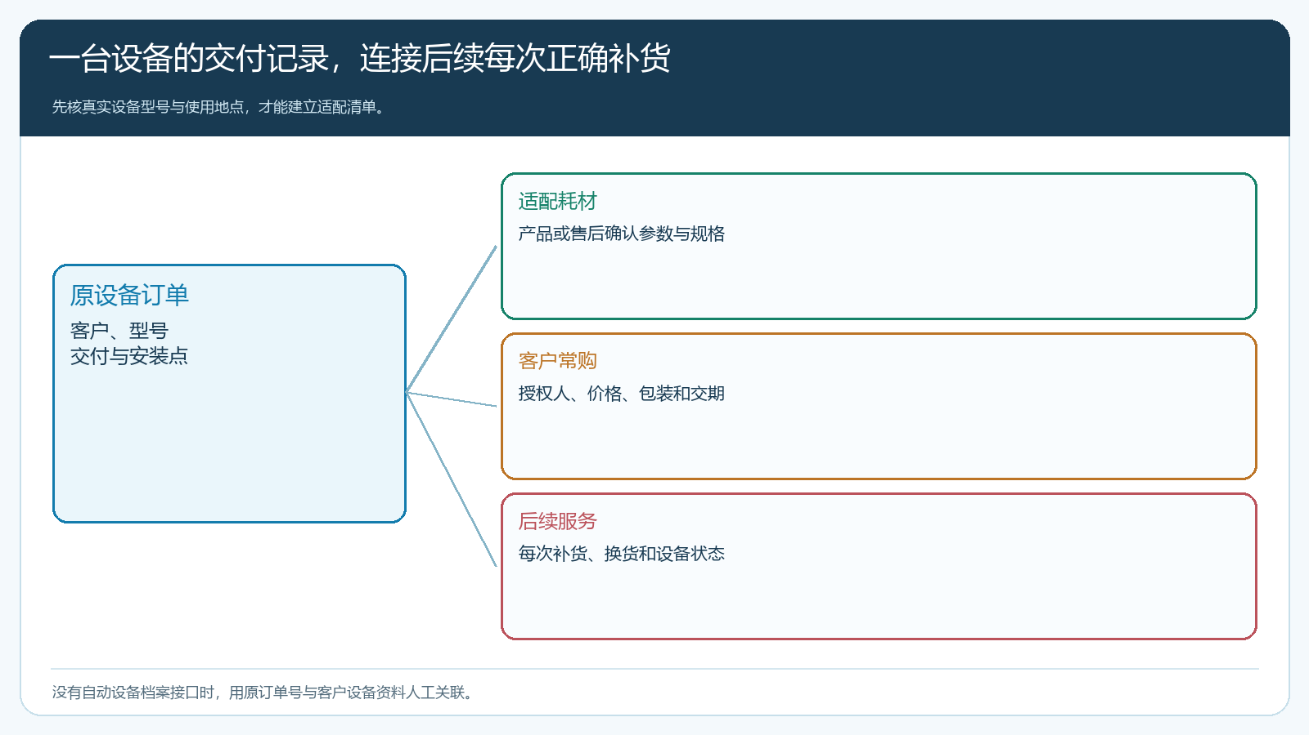
图1：设备订单证明交付，适配清单由产品或售后核实；客户地点和联系人变化要同步维护。

常购清单只放已确认适配的规格，需求量由客户实际用量校正
初装时经销商常送一盒耗材试用，但赠送量不能当作客户真实月度销量。试用时客户可能只跑一条线，正式投产后开三班；也可能因为产品不适合而停用。第一个周期应记录客户实际领用、设备运行时长或产量、余量和异常，再估补货节奏。对需要的耗材可建立客户可见的常购清单，注明规格、销售单位、包装、适用设备和常规交期；未确认适配的替代品牌、长尾规格不应被作为一键复购品直接推给客户。
例如打印机首次交付附两卷色带，客户一个月后只用掉半卷，说明不能按“每月两卷”预备全年库存。另一家客户两周用掉十卷，则应核班次、打印量和供方交期，保证订货时有可靠库存。更重要的是客户内部谁负责下单：设备使用班组发现将耗尽，采购部门却可能需要审批。经销商可给客户授权联系人提供手机商城常购入口，也可由业务员根据客户确认的需求代客录入；但“销售预测”与“客户已确认订单”要分开，避免自动推送变成未经同意的销售单。
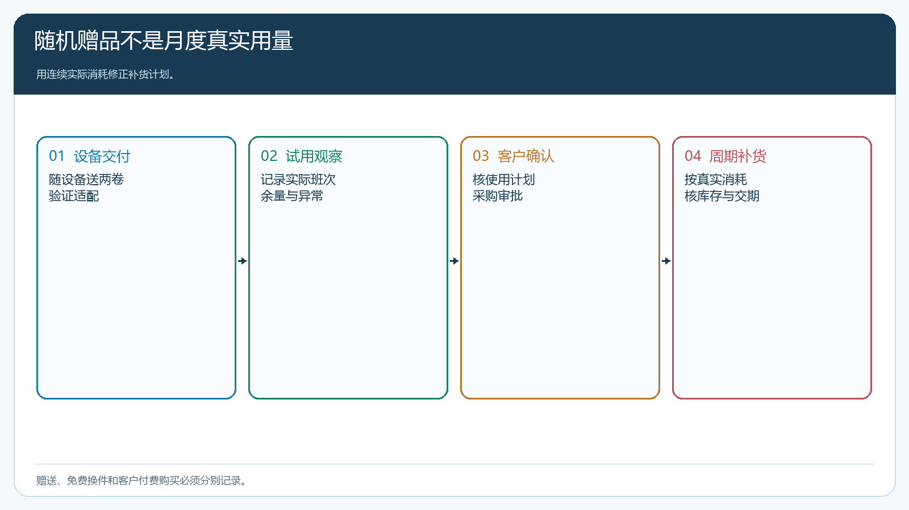
图2：首次赠品用于验证适配，连续实际消耗才用于预测下一周期的补货数量。
价格和政策也不能只从设备订单复制。设备成交可能包含首年优惠或随机耗材，后续补货价应明确有效期、客户指定价、订购单位和配送条件。销售页上看起来“每卷便宜五元”，如果客户必须整箱购买或小单另收运费，最终使用成本并不一定更低。代表客户账号下单核最终金额，尤其是同一个客户购买多台不同型号设备时，不能让价格政策覆盖错误的耗材规格。

将订货、补货和设备问题分成不同路径处理
客户说“打印不清楚，需要色带”，可能是耗材确实快用完，也可能是机器故障、安装不当或耗材与设备不适配。客服先核客户设备型号、最近一次耗材订单、库存和故障描述，再决定是正常补货、换货还是售后处理。若未经核实直接再卖同一耗材，客户第二次仍用不了，会把原本可持续的订单变成投诉。支持人员应能从后续订单反查当初的设备成交、交付批次和适配依据；若客户现场设备已替换，先更新清单再报价。
正常补货时，客户在手机商城选已确认规格与数量，管理端核可用库存、在途采购与承诺交期。消耗快且供应稳定的品项可以少量常备；价格高、规格多的长尾耗材可按客户确定订单再采购。对急停产线的客户，要先确认现货和最快物流，不能凭供应商“有货”就承诺当天到。若客户采购部门不接受替代品牌，销售不得为了及时交单自行换成相似款。实际发出、客户签收、退换和应收要落在原耗材订单，售后维修记录另与该订单关联，避免售后免费换件被当成一笔新的销售收入。
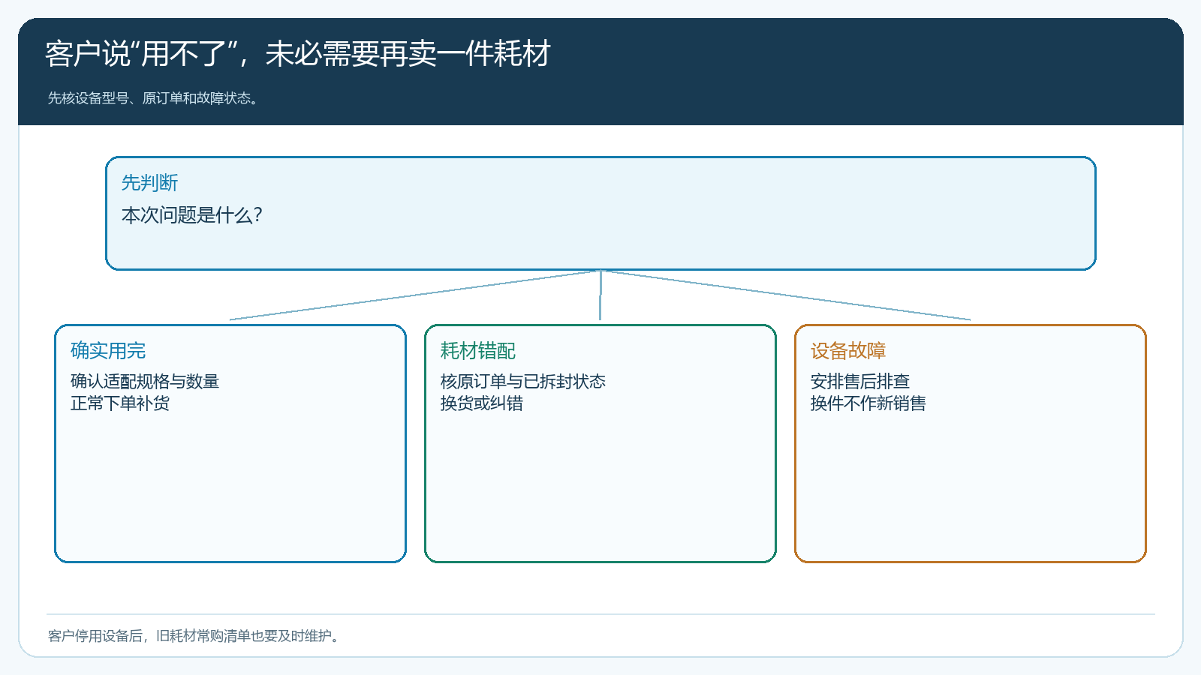
图3：客户报“缺耗材”先核原因；正常采购、型号错配和设备故障的责任与收费不同。
经销商还应及时收集客户停用设备的信号。客户多个月不再买耗材，可能库存仍足、转用别的供方、设备停机或业务量下降。业务员不应只反复发促销消息，可以先问实际使用状态与采购计划，核产品服务是否出了问题。若客户已换型号，旧耗材继续自动推荐会损伤信任；若客户仍在使用但流失订单，回查价格、交期或售后响应，才知道要调整什么。

分开算设备一次利润与耗材生命周期贡献
卖设备时让利，希望以后赚耗材钱，是一种商业投入，不是天然成立的利润。需要算设备单的实际毛利、安装和培训成本，以及后续耗材净贡献；不能只拿设备销售额和耗材销售额相加。耗材交易还要扣采购、仓储、配送、赠送和保修换货的成本，并按客户回款时间看资金占用。若某客户因为机器免费安装而签约，但一年只买两次低毛利耗材，长期价值可能不足以覆盖首单让利。反过来，客户持续复购、服务成本稳定，即使设备首单毛利不高也可能合理。
举例一台设备首单让利五百元，安装培训又花三百元；耗材每卷扣除服务成本后可留二十元。要弥补前期八百元投入，至少需要四十卷有效成交，且还要考虑回款和可能退货。如果两年内客户只买二十五卷，按最初计划的“设备带耗材”收益尚未兑现。此时不一定立即涨价，而要查使用量、供货竞争力与客户是否仍在用设备。管理者可以按设备型号、客户和安装月份比较真实复购，不把随机赠品、免费换件和未回款订单算作有效贡献。
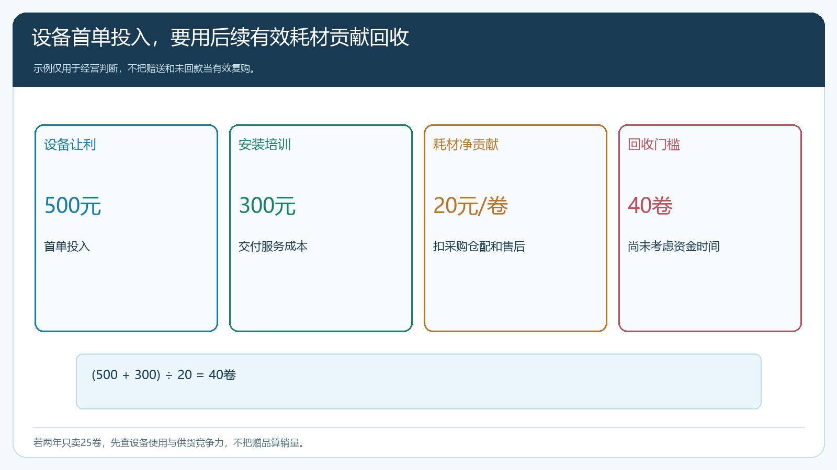
图4：首单让利和安装投入要由后续有效耗材净贡献覆盖；赠品与免费换件不能算付费复购。

从十台已交付设备开始，验证适配与复购闭环
选择十台型号清楚、还在使用的设备，回查原订单与客户联系人，逐台核适配耗材。让客户授权采购联系人从手机商城选常购品下单，再穿插一次型号错配和一次设备故障报修，验证客服能否分辨并正确交接。管理端核库存、采购、出库和客户签收，财务核设备首单成本与后续耗材的实际回款。资料维护最好由设备交付或售后岗位负责，销售负责客户需求与价格，避免一人离职后设备关系资料全丢。
两到三个补货周期后，看有多少设备客户实际形成付费复购、平均补货间隔、因型号错配产生的退货、急单满足率、耗材贡献和设备停用率。若客户用量远低于预测，先核设备实际运行而不是盲目催单；若型号错配集中发生，收紧商品适配映射；若客户稳定使用却转去其他供方，重点看价格、交期与服务。只有客户自己能方便买到正确耗材、企业能从原设备订单追到每次补货结果，设备成交才真正转为持续供货关系。

